Analyse

Barrieren im Internet
Um die in Kapitel 2.6 definierten Nutzergruppen richtig bedienen zu können, wurde eine Liste (siehe Tabelle 1) am Beispiel von Steenhout zusammengestellt, welche Barrieren bei den verschiedenen Einschränkungen auftreten können.
Einschränkungstyp | Barrieren
Visuell | - Bilder  - Unstrukturiertes HTML  - Unklare Benennung von Menüpunkten  - Formulare  - Komplexe Tabellen  - Pop-Up Fenster  - CAPTCHAs  - Fehlende oder schlechte Alt-Texte  - Silbentrennung (Screenreader)
Auditiv | - Rein auditive Objekte (z. B. Podcasts)  - Videos ohne Untertitel  - Videos mit ungenauen Untertiteln
Physisch | - Kleine Link-Bereiche (nur durch genaues Klicken erreichbar)  - Unstrukturierte Navigation (z. B. unstrukturierte Absprungpunkte)
Sensorisch | - Blinkende Elemente (verursachen Anfälle)  - Leichte Ablenkung durch Seitenelemente
Lernstörung | - Komplexe Texte  - Formulare  - Andere Komplexe Inhalte
Tabelle 1: Einschränkungstypen und deren Barrieren

CAPTCHAs
CAPTCHAs sind automatische Turing-Tests im Internet, die prüfen sollen, ob der momentane Benutzer ein Mensch oder ein automatisches Skript ist. CAPTCHAs bestehen beispielsweise aus einem Bild, auf dem verschiedene Zeichen abgebildet sind, die der Nutzer in ein Text-Feld eingeben soll wie Abbildung XY zu sehen ist.
Abbildung 1: ReCAPTCHA Beispiel
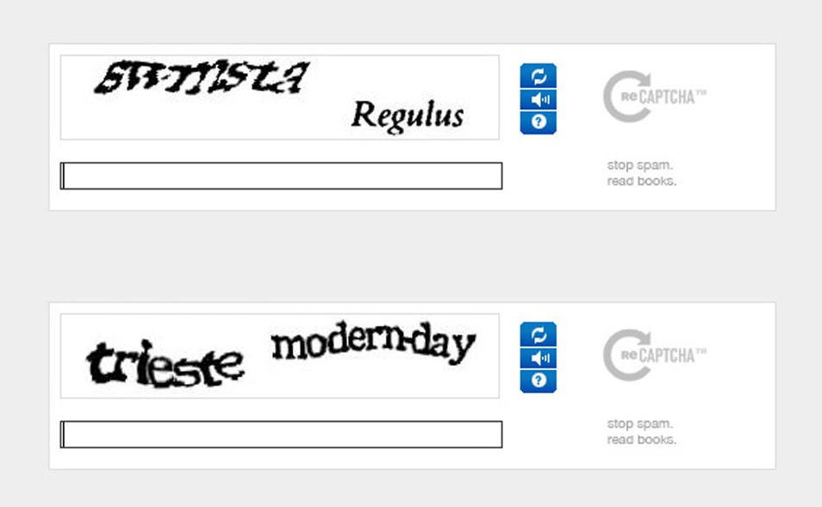Quelle: sun concept Werbeagentur GmbH, 2015.
Damit wurde eine Einstiegshürde geschaffen, die Automatisierte Angriffe abwehren sollte. Bei Automatisierten Angriffen, werden Texterkennungssysteme (OCR-Systeme) wie beispielsweise BSBK09, AYT11, Wil09 und BMM11 verwendet. Deren Erkennungsraten liegen zwischen 4–50% bei ReCAPTCHAs (CAPTCHA System von Google). Aufgrund dieser Erkennungsraten musste die Einstiegshürde entsprechend höher gesetzt werden. Laut Penninger, Meier und Federrath ist das aktuelle Niveau so hoch, dass es bereits Menschen vor eine Herausforderung stellt.
„Wenn ein Nutzer ein zur Anmeldung verpflichtendes CAPTCHA nicht zu lösen vermag, kann er sein eigentliches Ziel der Interaktion nicht erfüllen - etwa die Benutzung einer Webseite.“.
Das oben aufgeführte Zitat von Penninger, Meier und Federrath beschreibt das Problem der CAPTCHA Verwendung im Netzraum. Sie sind momentan eine große Hürde die selbst für nicht eingeschränkte Mensch teilweise schwer zu überwinden ist. Laut Tam sollen Audio-CAPTCHAs dieses Problem umgehen und eine Lösung für alle Nutzergruppen bieten. Jedoch bewiesen Penninger, Meier und Federrath in der Studie „Usability von CAPTCHA-Systemen“, dass das Audio-CAPTCHA bei einem Benutzbarkeitsvergleich schlecht abschneidet.
Unter den Probanden der Studie befanden sich keine eingeschränkten Menschen. Wie in Abbildung XY zu sehen ist, liegt es im direkten Vergleich hinten, da lediglich die Erlernbarkeit vollständig erfüllt ist. Des Weiteren ist es die einzige CAPTCHA-Art die die „Zufriedenheit“-Anforderung nicht erfüllen konnte.
Abbildung 2: Benutzbarkeitsbewertung von CAPTCHA-Systemen
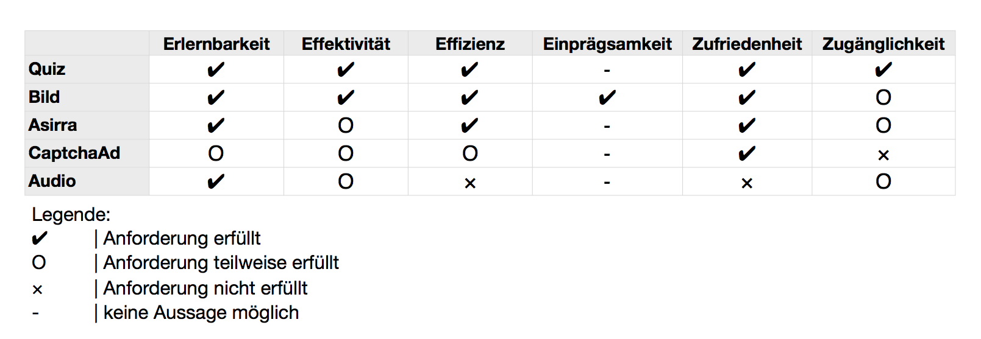Quelle: Penninger, Stefan; Meier, Stefan; Federrath, Hannes, 2012, S. 10.

Vier Teilnehmer der Studie gaben an, dass das „[…] Audio-CAPTCHA zu schwer oder nicht verständlich.“ war. Dies lässt vermuten, dass ein Test mit beispielsweise blinden Personen schlechter ausgefallen wäre, da diese Art von CAPTCHA die einzig lösbare Alternative für sehbehinderte Menschen ist.
Hier muss ein Kompromiss zwischen Sicherheit und Barrierefreiheit getroffen werden. Penninger, Meier und Federrath geben jedoch zu bedenken, dass CAPTCHAs obsolet werden, sobald die Erkennungsrate der Texterkennungssysteme die des Menschen übersteigt. Eine barrierefreie bzw. -arme Webseite ist jedoch nicht umsetzbar, wenn CAPTCHAs als Einstiegshürde verwendet werden, d. h. sie sollten nach Möglichkeit vermieden werden.

Alt-Texte
Fehlende Alt-Texte unter Bildern fallen sehbehinderten Nutzern von Screenreadern zur Last. Da sie die Bilder nur schwer oder gar nicht erkennen können, sind diese auf Alt-Texte angewiesen. Bei vielen Content-Management-Systemen (CMS) wird ein Alt-Text Feld bereits standardmäßig mitgeliefert. Dieses wird jedoch meist vernachlässigt. Dieser Umstand kann an Abbildung XY beispielhaft erklärt werden. Auf ihr ist eine Kapstachelbeere im Spätherbst zu sehen.
Beim Verfassen eines Alt-Textes, sollte darauf geachtet werden nicht zu viele bzw. zu wenige Informationen zu geben. Hierbei ist es wichtig dem Nutzer einen Mehrwert zu bieten, d. h. ein Bild sollte erst eingebunden werden, wenn es für den Inhalt unabdingbar ist und ein Alt-Text sollte den Inhalt dementsprechend wiedergeben ohne den Nutze zu überladen. In Tabelle 2 werden Beispiele für die falsche und richtige Anwendung von Alt-Texten gegeben.

Abbildung 3: Beispielbild einer PhysalisKapstachelbeere im Spätherbst
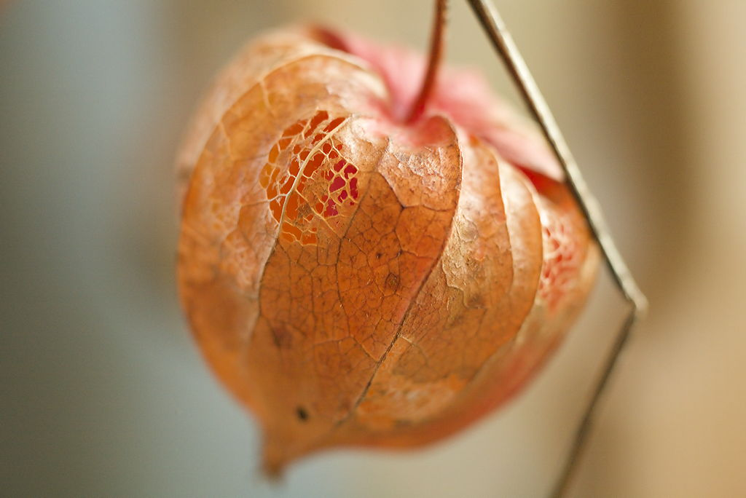Quelle: Jürgensen, 2013.
Abbildung 6: Beispielbild einer Kapstachelbeere im Spätherbst
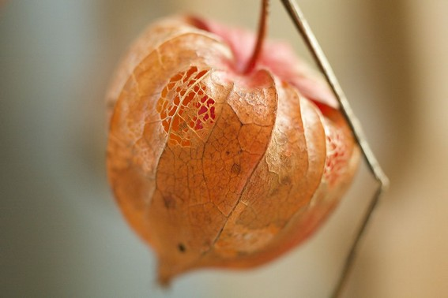Quelle: Jürgensen, 2013.
Zu Kurz | Zu Viel | Richtig
Orange Pflanze. | Leicht angefressene, mit feinen Härchen bedeckte, orange-rote Kapstachelbeere am Stiel im Spätherbst; Bild leicht verschwommen mit scharfem Blickpunkt in der Mitte. | Kapstachelbeere im Spätherbst.
Tabelle 2: Beispiele für einen Alt-Text

Vergleich Accessibility CMS

Drupal
Drupal ist ein plattformunabhängiges, open-source Content-Management-System (CMS) welches erstmals im Jahre 2001 von Dries Buytaert veröffentlicht wurde und unter der GNU General Public License (GPL) läuft. Es basiert auf dem PHP-Framework Symfony und kann aufgrund des Datenabstraktionslayers mit Datenbanken wie MySQL, Postgre-SQL und SQLite verwendet werden. Eine weitere Voraussetzung für den Betrieb von Drupal ist ein Webserver. Der aktuelle Major-Release Drupal 8 (Veröffentlichung 2015) besitzt eine Standardinstallation in der nur die nötigsten Kernmodule enthalten sind. Diese stellen die grundlegenden Funktionen zur Verfügung, wie beispielsweise eine Rollen- und Rechteverwaltung, Content-Management, Taxonomien (Kategorien, denen der Inhalt zugewiesen kann) und ein RSS-Feed. Zusätzliche Funktionen werden durch Module individuell hinzugefügt und ermöglichen so maximale Flexibilität. Im Drupal 8 Major Release, wurde verstärkt auf Barrierefreiheit (Redaktionsarbeit am Inhalt) und Usability geachtet und in die strategische Ausrichtung der Drupal Community aufgenommen.
Frontend und Backend werden in Drupal nicht getrennt. Zwar differiert das Backend standardmäßig vom Frontend, jedoch kann dies angepasst werden. Gemäß ATAG 2.0 wurde im Backend darauf geachtet, dass Autoren von Inhalten gleichwertigen Zugang über Maus und Tastatur zu eben diesem haben. Dies gilt ebenfalls für den in Drupal 8 integrierten WYSIWYG-Editor. Des Weiteren ist es möglich eine Vorschau der Inhalte anzeigen zu lassen, bzw. eine Korrektur vor Veröffentlichung vorzunehmen. Ein weiteres Feature im Mayor-Release war die Integration der Multilingualität in den Core. Dadurch können Inhalte in den 181 verfügbaren Sprachen eingepflegt und per Mausklick, bzw. Tastendruck umgeschaltet werden. Außerdem ist es möglich Beschreibungstexte für jedes Feld im Backend einzupflegen, damit der Autor weiß, warum dieses entsprechende Feld existiert und welche Folgen bei dessen Benutzung zu erwarten sind. Die Genauigkeit dieser Beschreibung hängt jedoch vom implentierenden Entwickler ab.
Das Frontend wird anhand der mitgelieferten Core-Templates von Drupal klar strukturiert. In Abbildung XY und XY ist das Standard-Template für nodes (dt. Knoten) des Classy-Theme abgebildet. Durch die einfache Twig-Syntax, für die es eine umfangreiche Dokumentation gibt, ist das Template leicht lesbar und verständlich.
Quelle: Screenshot PHPStorm erdfisch Projekt
Quelle: Screenshot PHPStorm erdfisch Projekt
Abbildung 4: node.html.twig Drupal Classy Theme Teil 1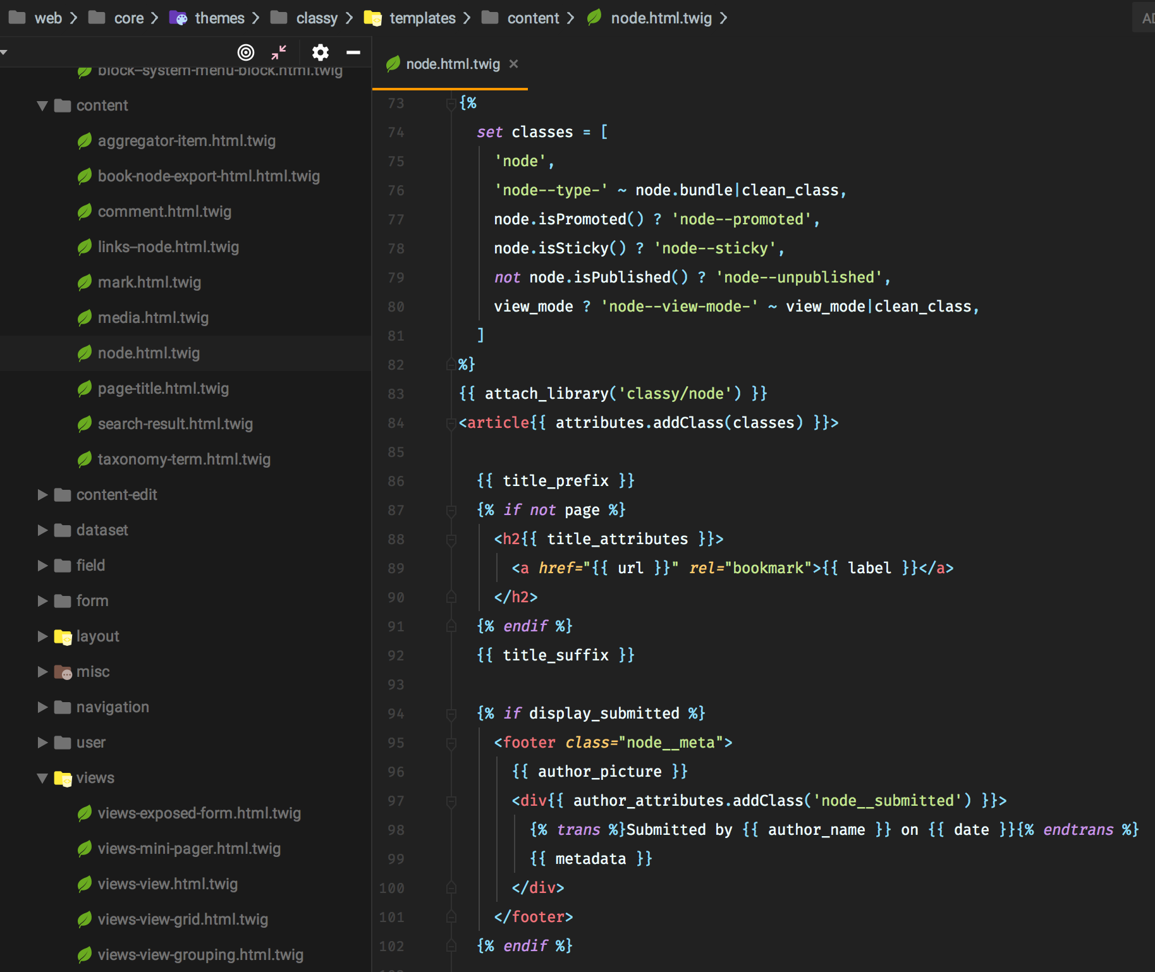
Abbildung 5: node.html.twig Drupal Classy Theme Teil 2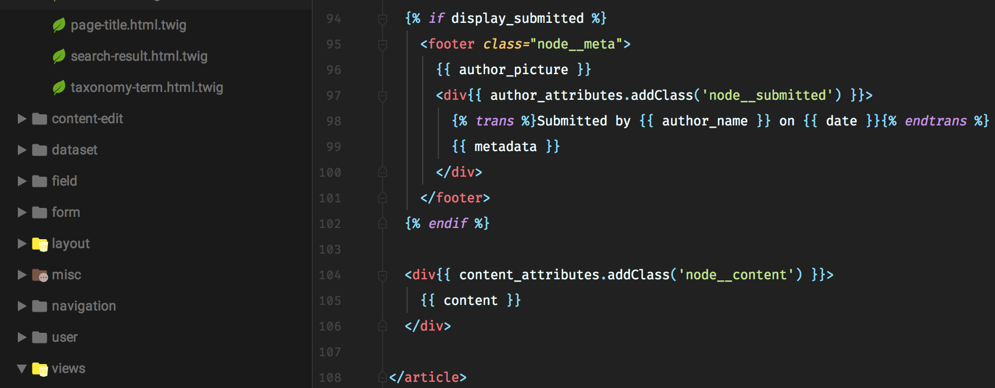

Drupal.announce()
Drupal liefert standardmäßig strukturierte Templates, die wichtig für die barrierefreie Entwicklung sind. Entwickler könenn seit dem Drupal 8 Major-Release auf Funktionen wie „Drupal.announce()“ zurückgreifen. Mit dieser Funktion werden Änderungen, wie das Aufklappen einer Seitenleiste, an den Screenreader gegeben. Damit werden auch dynamische Inhalte barierrearmer. Ein Anwendungsfall für diese Funktion wäre beispielsweise ein Inhalt der sich während dem Scrollen öffnet. Visuell wird dies an den Nutzer kommuniziert, sehbehinderte Nutzer können diese Informationen jedoch nicht aufnehmen, da sie auf ihren Screenreader angewiesen sind. Wurde dieser dynamische Inhalt mit dem „aria-live“-Attribut ausgestattet, wird es vorgelesen, sobald es auf dem Bildschirm erscheint.

Text Resize Modul
Gemäß dem Drupa-Prinzip „There is a module for that“, gibt es das „Text Resize“ Modul, welches zwei Schaltflächen integriert, die per Maus und Tastatur ansteuerbar sind. Über diese kann dynamisch die Schriftgröße vergrößert, bzw. verkleinert werden. Dieses Modul gibt es sowohl für den aktuellen Major-Release, sowie für Drupal 7. Dies ist wichtig, da vor allem die mangelnde Abwärtskompabilität von Drupal einer der größten Mängel ist.

Pagestyle Modul (only 7)
blablabla

Experteninterview

Definition & Vorgehensweise / Methodik
Im Gegensatz zu dem systematisierenden und dem theoriegenerierenden Experteninterview liegt der Schwerpunkt nicht auf Vergleichbarkeit, Vollständigkeit und Standardisierbarkeit der Daten. Es zielt auf die thematische Sondierung ab. Auf Basis dieser Sondierung können Hypothesen aufgestellt werden, die als Grundsatz der Untersuchung dienen. Ziel ist es, „Prozesswissen“ zu erlangen. Bogner definiert Prozesswissen als Wissen welches „[…] sich auf Einsichtnahme und Informationen über Handlungsabläufe, Interaktionsroutinen, organisationale Konstellationen […] bezieht [...]“. Dieses setzt sich auf Praxiserfahrungen zusammen, weniger aus Fachwissen.
Da der Befragte eine persönliche Bekanntschaft ist, ist es empfehlenswert sich für die Rolle des „Interviewer als Komplize“ zu entscheiden (siehe Abbildung XY im Anhang). Diese Art von Interviewführung hat laut Bogner unschätzbare Vorteile, da der Interviewer so Zugang zu vertraulichen Informationen erhält und auf Offenheit und Ehrlichkeit des Befragten setzen kann.
Aufgrund der zuvor gewonnenen Erkenntnisse setzte sich die Vorgehensweise / Methodik wie folgt zusammen:
- Literaturrecherche
- Auswahl Experte
- Kontakt herstellen mit Experte
- Ausarbeitung Fragebogen
- Vorbereitung der Interviewumgebung
- Durchführung Interview
- Transkription Interview
- Auswertung

Der Experte
Bei der Auswahl des Experten „[…] reicht eine Bestimmung […] anhand des Kriteriums ‚Wissen‘ […] aus.“. Diese Experten müssen dazu in der Lage sein, Probleme in ihrem Handlungsfeld anhand ihrer Praxiserfahrung zu lösen. Untersuchungsbereich und Fragestellung beeinflussen dabei entscheidend die Auswahl der zu Befragenden. Durch das vorige Treffen und den Wissensaustausch fiel die Auswahl des Experten dementsprechend auf Dennis Westphal, da dieser eine langjährige Erfahrung auf dem Gebiet vorweisen kann.

Vorbereitung
Auf Basis der in 3.5.1 genannten Methodik erfolgte die Vorbereitung des explorativen Interviews. Zunächst erfolgte der Vorstoß in das Thema Barrierefreiheit durch eine Literaturrecherche, die einen Überblick über die verschiedenen Gebiete schaffen sollte. Darauf folgend wurde der Experte festgelegt und kontaktiert. Die Wahl fiel auf auf den Business Developer Dennis Westphal, einem 30 Jahre alten Mann aus Berlin. Dieser ist von Geburt an blind. Um Umfang, Layout und Rahmen des Interviews zu realisieren wurden mehrere Quellen herangezogen. Aus diesen entstand der Fragebogen (siehe Anhang „Interview Barrierefreiheit im Internet“) für das Experteninterview. Dabei wurde auf darauf geachtet „[…] den Gesprächspartner weder in eine verhör-ähnliche noch in eine künstliche ‚non-direktive‘, vielmehr in eine ihm möglichst vertraute Kommunikationssituation zu versetzen, d.h.: ein quasi-normales Gespräch mit ihm zu führen[...]“.

Durchführung
Die Durchführung des Experteninterviews fand am 17.03.2018 in Essen statt. Die Transkription des Interviews erfolgte per Hand. Die Aufnahme dauerte circa neun Minuten, wobei zusätzlich zehn Minuten zum Aufbau der Utensilien und der Einführung des Experten genutzt wurden. Ort der Aufnahme war dabei das Hotelzimmer des Befragten. Im Vordergrund stand dabei, dass der Befragte sich wohl fühlt, ungestört auf die Fragen antworten kann und durch die Umgebung nicht verunsichert wird. Außerdem wurde darauf geachtet dass, die Fragen möglichst spontan beantwortet wurden; d. h. Die Fragen wurden dem Experten zuvor nicht ausgehändigt. Dies soll dem Zweck von unverfälschten Aussagen dienen. Zur Aufnahme des Experteninterviews wurde ein Samson G-Track verwendet in Verbindung mit der App „Einfache Diktiergerät“ aus dem Apple App-Store und einem MacBook Pro 11,3.

Vgl. Steenhout, 2008.
Vgl. Penninger, Meier, Federrath, 2012, S. 1.
Vgl. Penninger, Meier, Federrath, 2012, S. 2.
Vgl. Penninger, Meier, Federrath, 2012, S. 2.
Penninger, Meier, Federrath, 2012, S. 2.
Vgl. Tam, Simsa, Huggins-Daines, Ahn, Blum, 2008.
Penninger, Meier, Federrath, 2012, S. 8.
Penninger, Meier, Federrath, 2012, S. 10.
Vgl. CMS Garden e. V., 2018.
Vgl. CMS Garden e. V., 2018.
Vgl. CMS Garden e. V., 2018.
Vgl. Leers, 2013.
Vgl. Jarrell, 2007.
Vgl. Zwahlen, 2007.
Vgl. Bogner, Littig, Menz, 2009, S. 64.
Bogner, Littig, Menz, 2009, S. 71.
Vgl. Bogner, Littig, Menz, 2009, S. 87.
Bogner, Littig, Menz, 2009, S. 72.
Vgl. Bogner, Littig, Menz, 2009, S. 73.
Vgl. Corrieri, 2017 & Vgl. Kurzrock, 2014 & Vgl. Bogner, Littig, Menz, 2009, S. 103-113.
Vgl. Bogner, Littig, Menz, 2009, S. 103 zitiert nach Honer, 1993, S. 74ff.
Vgl. Samson Technologies, 2018.
Vgl. Fei, 2017.

